Раздел досрочного плана: Микробиология и биотехнология |  |  |  | Школа: КГУ ОШ №96
Дата: |  |  |  | ФИО учителя: Турган Назгуль Бахтиярқызы
КЛАСС: 7 |  |  |  | Количество присутствующих: |  | Количество отсутствующих:

Тема урока: Вирусы. Особенности строения вирусов как неклеточной формы организации жизни.
Учебные цели для достижения на этом уроке (ссылка на учебную программу) |  | 7.4.3.4 Объяснить принадлежность вирусов к неклеточной форме жизни
Цели урока |  | Все учащиеся смогут:
 |  | - Смогут объяснить, почему вирусы относятся к неклеточной форме жизни.
 |  | Большинство учащихся будут уметь:
 |  | - Предоставят примеры заболеваний, вызванных вирусами.
 |  | Некоторые учащиеся смогут:
 |  | - Сравнить строение вирусов и эукариотов
Критерий оценки |  | - Знают о строении вирусов, их жизнедеятельности.  - Сравнивают вирусы с эукариотами.  - Называют основные вирусные заболевания.
Языковая цель |  | Учащиеся могут:  - Использовать новый словарный запас в разговорной речи.
 |  | Ключевые слова и фразы: вирус, вирусология, бактериофаг, паразиты и т.д.
Привитие ценностей |  | - Воспитание совершенствования у учащихся, таких качеств, как национальное самосознание, национальный дух, патриотизм, гражданственность и социальная активность.  - Привитие значимости здорового образа жизни.
Межпредметная связь |  | Химия, цитология, физическая культура
Предыдущее обучение |  | Способы борьбы с патогенами. Устойчивость бактерии к антибиотикам.
Ход урока

Планируемые сроки | Планируемые действия (замените записи ниже запланированными действиями) |  |  |  |  |  | Ресурсы
Начало урока | а) ГР Разминка «Пожелай добро другому» (Направляют друг друга на позитивный настрой) (2мин)  Объединение в группы( 3мин)  Деление на группы. (по карточкам 5-ти цветов – 5 групп)  Актуализация знаний: ( 5мин)  1. Стратегия «Да -нетка» (ИР, ГР)  Игра «да», «нет» все о прокариотах ( М 1)  - Прокариоты доядерные организмы?  - Бактерии не имеют кольцевую ДНК.  - Бактерии размножаются делением надвое?  - Бактерии не приносят пользу человеку.  - У некоторых бактерий имеются пластиды.  Самооценка по определенным критериям ( 5 вопросов- 5 звездочкам) |  |  |  |  |  | интерактивная доска
Середина урока | 1.Изучение нового материала (ГР)  Демонстрация (просмотр презентации)  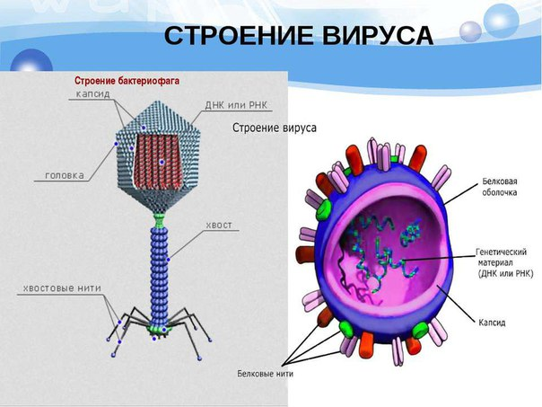  Вопросы к презентации:  - Вирусы это?  - Отличие вирусов от бактерий?  - Строение вирусов?  Критерии оценивания:  – понимает строение вируса  - различают вирусные заболевания. (10мин)  2. ГР Прием: «Фишбоун» (рыбный скелет) М2  Описание: голова - вопрос темы, верхние косточки - основные понятия темы, нижние косточки — суть понятии, хвост – ответ на вопрос. Записи должны быть краткими, представлять собой ключевые слова или фразы, отражающие суть. (7мин)  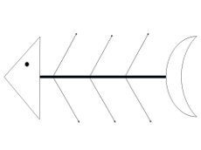  3.Обратная связь. Метод «Две звезды, одно пожелание» (3мин).  Критерии оценивания -понимает строение вируса, может перечислить его составные части - Сравнивают вирусы с эукариотами. Дескрипторы - изучает строение вируса - подписывает части вируса. |  |  |  |  |  | презентация, маркеры, флипчарты
Конец урока | Рефлексия. Прием «РЮКЗАК»  Рюкзак перемещается от одного ученика к другому. Каждый не просто фиксирует успех, но и приводит конкретный пример. Если нужно собраться с мыслями, можно сказать "пропускаю ход". 10 мин  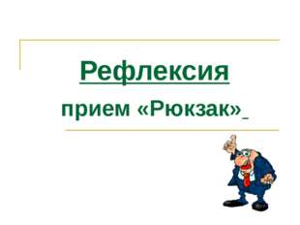  Объявление домашнего задания  Подготовить ЭССЕ на тему «Вирусные заболевания»  5 мин |  |  |  |  |  | Рюкзак
Дополнительная информация: Внимательно наблюдать за слабыми учащимися, пересадить их, если необходимо, вовлечь в работу группы
Дифференциация – каким способом вы хотите больше оказывать поддержку? Какие задания вы даете ученикам более способным по сравнению с другими? |  |  | Оценивание.  Как вы планируете увидеть приобретенные знания учащихся? |  | Охрана здоровья и соблюдение техники безопасности
- Минута смеха  - Дополнительное задание.  - Задания разной сложности |  |  | - использование формативного оценивания (молодец, отлично, звездочки) |  | Разминка для восстановления сил и позитивного настроя

